Министерство образования Республики Беларусь

Учреждение образования

БелорусскиЙ государственный университет

информатики и радиоэлектроники

Факультет компьютерных систем и сетей

Кафедра программного обеспечения информационных технологий

# оТЧЕТ

по лабораторной работе

на тему:

Изучение строкового типа данных

|  |  |  |
| --- | --- | --- |
| Выполнил  Студент гр. 951002 |  | В. Н. Протасеня |
| Проверил |  | Асс. Е.Е. Фадеева |
|  |  |  |
|  |  |  |
|  |  |  |
|  |  |  |
|  |  |  |
|  |  |  |
|  |  |  |

Минск, 2019

1. Теоретические сведения по теме лабораторной работы

**Строка** – это последовательность любых символов кода обмена информацией (в персональных компьютерах – это код ASCII).

Строка наряду со знаками алфавита языка Паскаль может содержать русские буквы. Строка хранится в поле основной памяти, состоящем из смежных байтов. Каждый байт содержит один символ.

Максимальная длина строки, допускаемая компилятором Паскаль – 255 байт.

Различают строковые константы и строковые переменные.

1.Задание на лабораторную работу

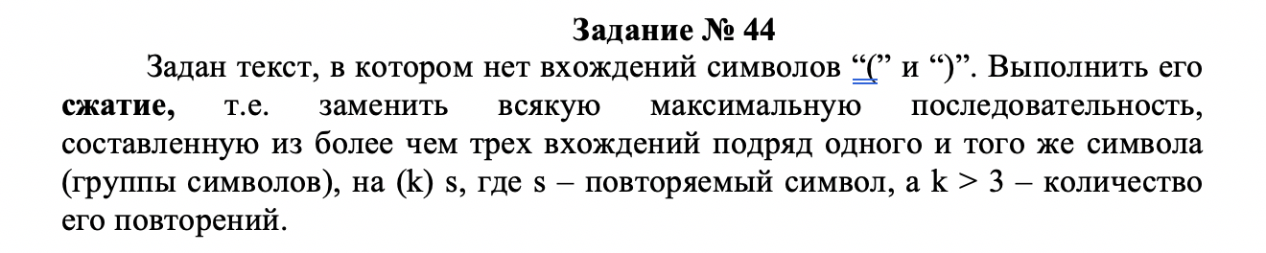

* 1. Эскиз ожидаемого результата

Введите исходный текст:

qqqqqqa qs kcickkk lslls qqqq aa alqjieriu ssps sosss

Сжатый текст:

(6)qa qs kcickkk lslls (4)q aa alqjieriu ssps sosss

1. Выполнение
   1. Разработка алгоритма

Таблица 3.1 используемые идентификаторы

|  |  |  |  |  |  |
| --- | --- | --- | --- | --- | --- |
| Имя идентификатора | назначение | Тип идентификатора | Начальное значение | Закон изменения | Имя цикла, в котором происходит изменение переменной |
| s | Начальная строка (текст) | string | — | s := s + ')' | 20-42 |
| temp | Буфер строки | string | temp:='' | temp := temp + s[1] | 20-42 |
| restouration | Процедура удаления лишних пробелов между. словами | procedure | — | — | 12-25 |

Рисунок 3.1 – Схема работы программы методом Насси-Шнейдермана

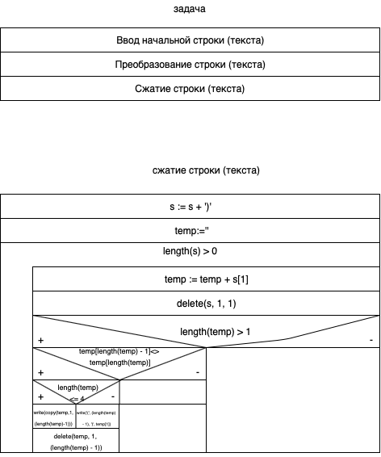

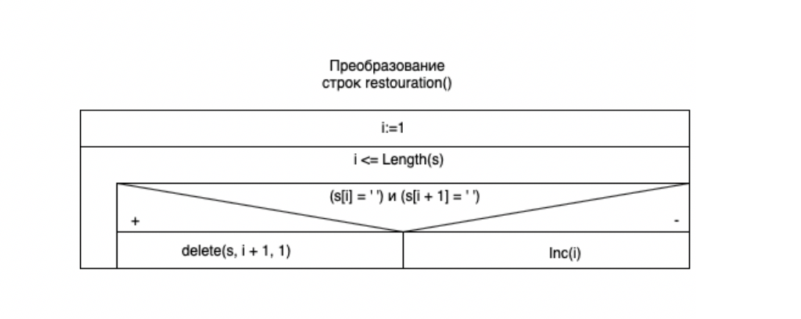

Рисунок 3.2 – Схема работы программы методом Дамке

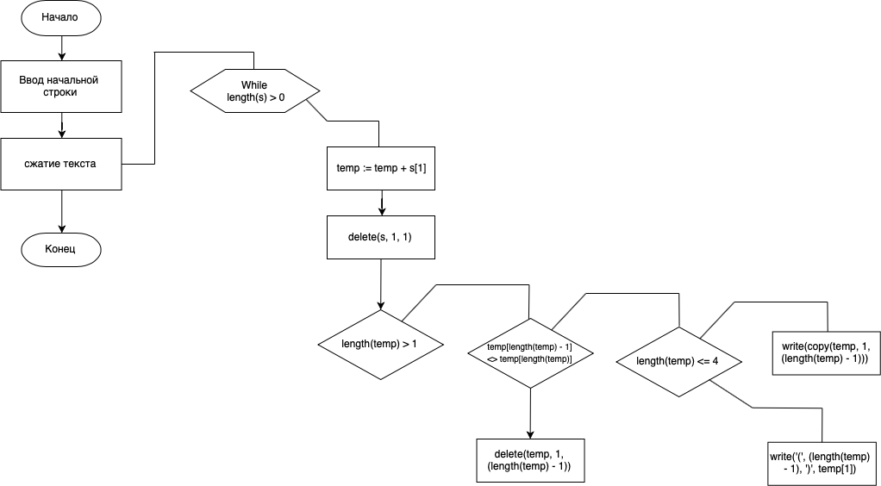

3.2 Текст программы и его описание

program laba7part2;

{$APPTYPE CONSOLE}

{$R *.res}

uses System.SysUtils, windows;

var

s, temp: string;

begin

SetConsoleCP(1251);

SetConsoleOutPutCP(1251);

write('Введите исходный текст: ');

writeln;

readln(s);

if s = '' then

writeln('Строка оказалась пустой, попробуйте еще раз!')

else

begin

writeln('Сжатый текст:');

s := s + ')';

while length(s) > 0 do

begin

temp := temp + s[1];

delete(s, 1, 1);

if length(temp) > 1 then

begin

if temp[length(temp) - 1]<> temp[length(temp)]

then

begin

if length(temp) <= 4 then

write(copy(temp, 1, (length(temp) - 1)))

else

write('(', (length(temp) - 1), ')', temp[1]);

delete(temp, 1, (length(temp) - 1));

end;

end;

end;

end;

readln;

end.

* 1. Тестирование и отладка программы

Таблица 3.2 Прохождение тестов программы

|  |  |  |  |  |
| --- | --- | --- | --- | --- |
| Специфика тестирования | Номер теста | Вводимые данные | Ожидаемый результат | Полученный результат |
|  | 1 | qqqqq kkkkk sss lols | (5)q (5)k sss lols | Тест пройден |
|  | 2 | momm sss qoqoqooq wiuy ooooo | momm sss qoqoqooq wiuy (5)o | Тест пройден |
|  | 3 | qqq lslsls qqqqqqqq mom | qqq lslsls (8)q mom | Тест пройден |
|  | 4 | pppppppppoutrtyui kk | (9)poutrtyui kk | Тест пройден |

* 1. Анализ прохождения тестов и полученных результатов

Программа прошла тесты успешно и ошибок не обнаружено.

Итоговый текст программы

program laba7part2;

{$APPTYPE CONSOLE}

{$R *.res}

uses System.SysUtils, windows;

var

s, temp: string;

begin

SetConsoleCP(1251);

SetConsoleOutPutCP(1251);

write('Введите исходный текст: ');

writeln;

readln(s);

if s = '' then

writeln('Строка оказалась пустой, попробуйте еще раз!', s)

else

begin

writeln('Сжатый текст:');

s := s + ')';

while length(s) > 0 do

begin

temp := temp + s[1];

delete(s, 1, 1);

if length(temp) > 1 then

begin

if temp[length(temp) - 1]<> temp[length(temp)]

then

begin

if length(temp) <= 4 then

write(copy(temp, 1, (length(temp) - 1)))

else

write('(', (length(temp) - 1), ')', temp[1]);

delete(temp, 1, (length(temp) - 1));

end;

end;

end;

end;

readln;

end.